湖南农业大学高等学历继续教育线上考试
操作流程及注意事项

一、线上考试登录方式
1、PC端学习中心网址：hunau.web2.superchutou.com（电脑需使用谷歌浏览器、360极速浏览器，用绑定的手机号接收验证码进行登录考试）
注意：如需用验证码登录，需先绑定手机号，未绑定手机号码的学生，请先点击右上角，打开微信扫码进行手机号绑定。

2、手机端学生中心H5网址（学生可以点该链接进入学生端考试）：hunau.h5.wx.web.superchutou.com
H5码（学生可以扫该码进入手机学生端考试）：
二、线上考试注意事项
1、线上考试采用人脸识别系统，学生必须要上传寸照，上传的寸照将跟考生进行人脸识别对比。考试开始和考试过程中将随机抽查进行人脸识别，未识别通过的考生，将不能进行在线考试。
2、考生请在光线明亮的地方进行人脸识别，面部要完全展现在摄像头内才能通过人脸识别。
3、电脑端考试要保证有摄像头，且浏览器一定要允许摄像头开启（浏览器设置请提前设置允许）。
4、人脸识别通过后没有弹出试卷，请看一下浏览器是不是拦截了弹窗，要设置允许窗口弹出，一般默认设置允许窗口弹出。
5、电脑没有摄像头的，可以用手机考试，从手机端网址登录或者用手机扫H5码登录答题。
6、后台能查看到考试人脸识别的检测记录，请同学们严格遵守考试纪律，保证是本人参考，有他人帮助或由他人代替考试的，将视为违纪或作弊行为，后果自负。

三、具体考试操作路径
1、PC端学习中心考试操作路径：登录学生端后，在我的教务-考试安排查看对应课程的考试，点击【进入考试】，开启摄像头进行人脸识别，识别通过后开始答题！可查看自己的考试次数、已考次数和考试详情。
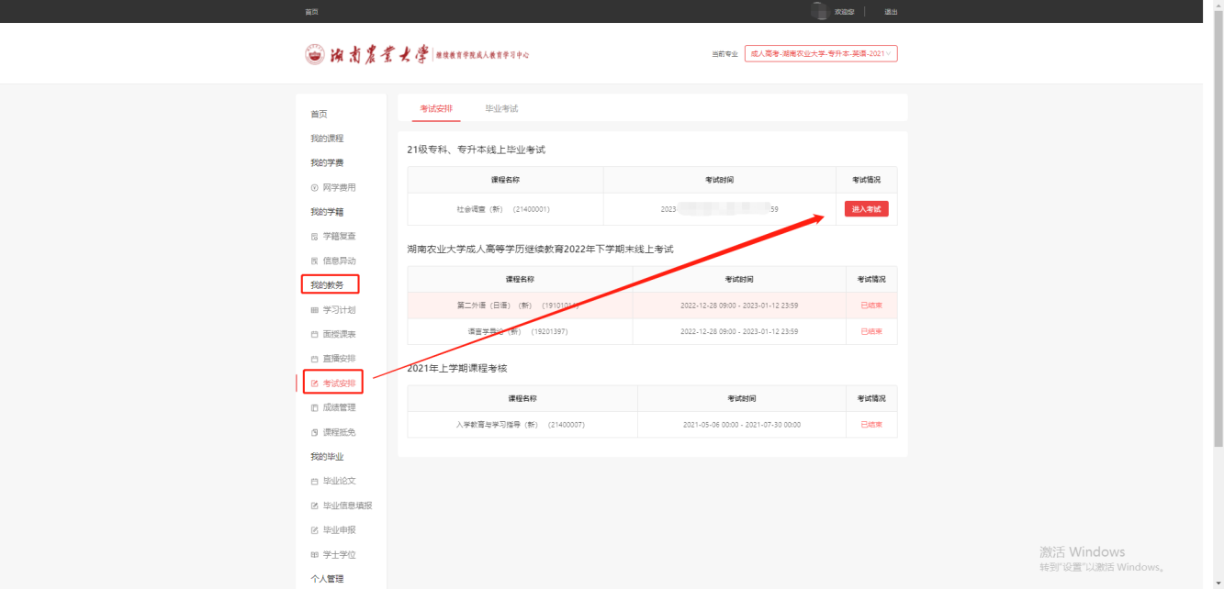
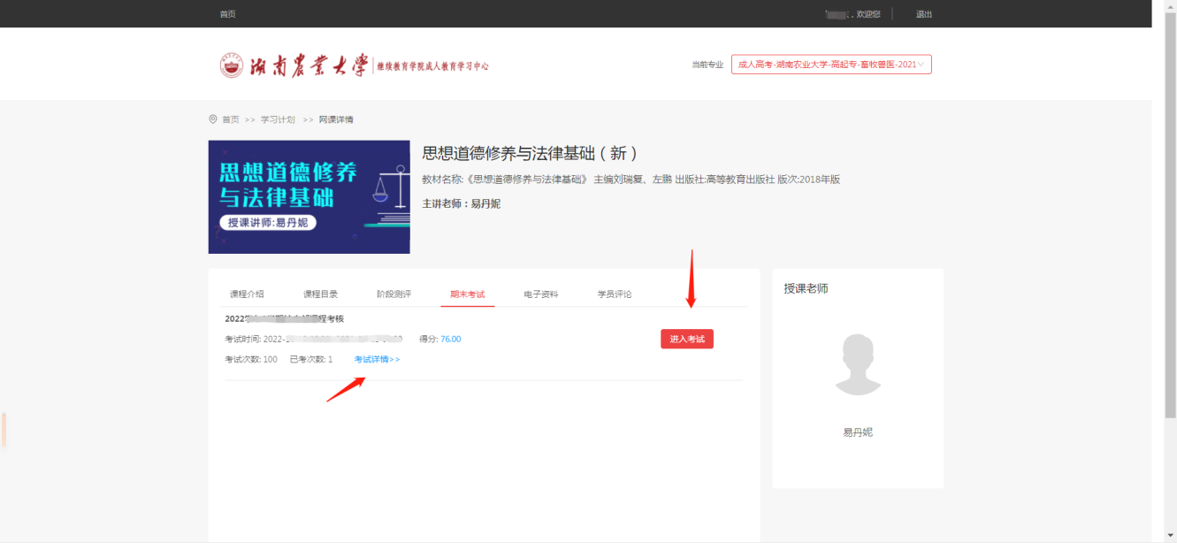
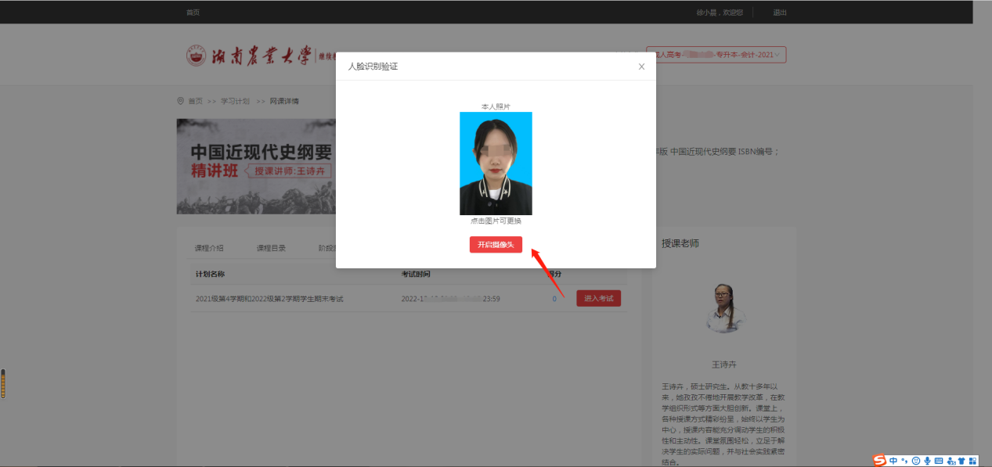

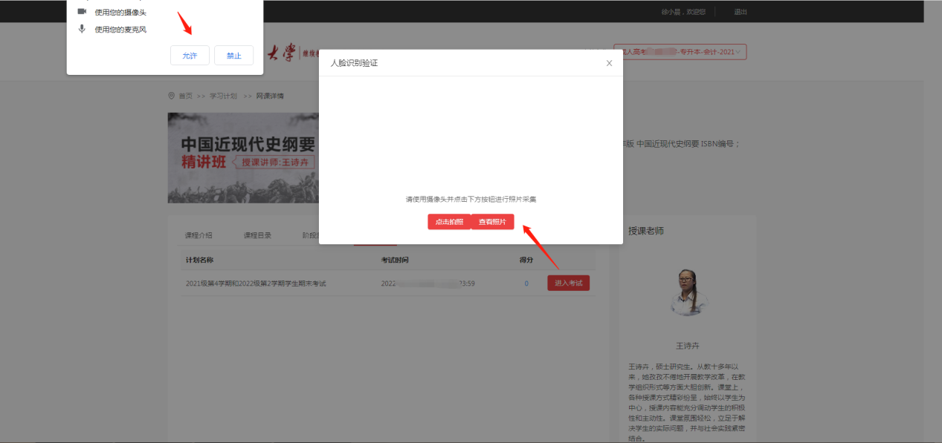

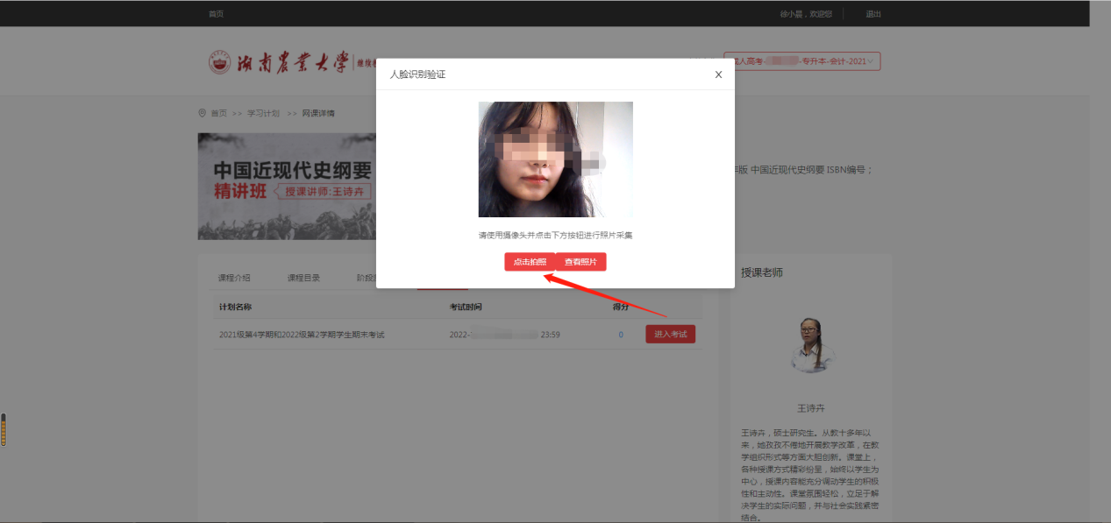
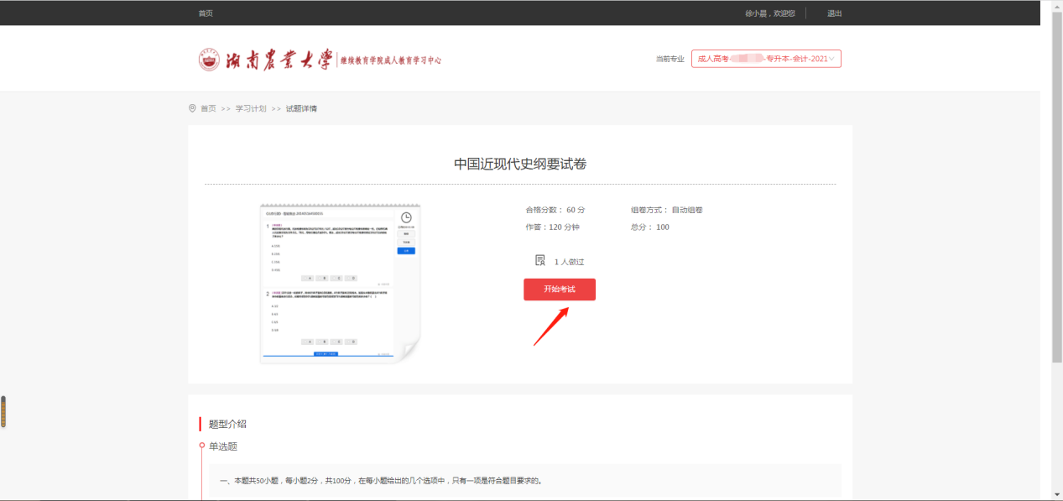

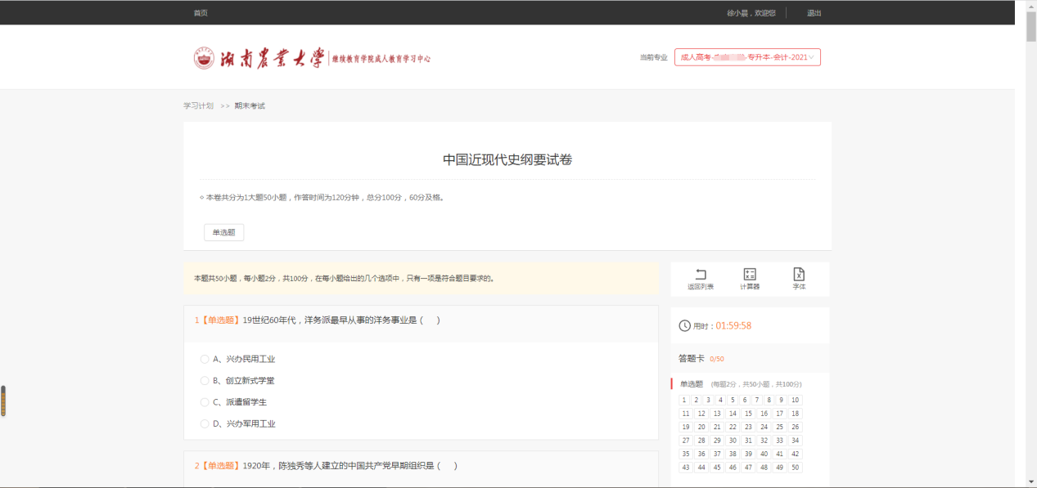

2、手机端学习中心考试操作路径：登录手机学生端后，在首页点击我的教务进入考试安排或点击对应课程的期末考试-【进入考试】-拍照进行人脸识别验证后开始答题！
